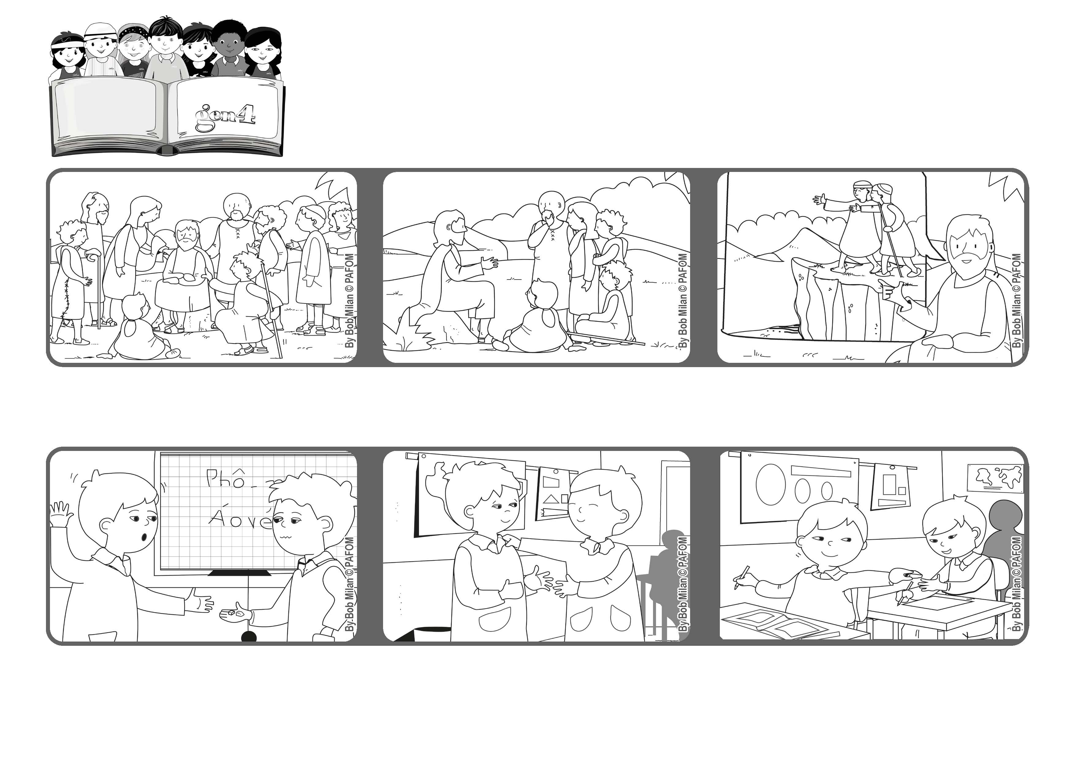
Febrero 2021
Palabra de Vida
"Sed compasivos, como vuestro Padre es compasivo." (Lc. 6,36)
¡Perdonemos!
El día después Pablo le regala uno de los dos pedazos de borrador a un niño al que se le había perdido el suyo.
Kim le pide disculpas, pero de todas maneras Pablo se pone triste. Pero después de un rato decide perdonarlo.
Kim había olvidado su borrador y Pablo le presta el suyo, pero cuando se lo devuelve está partido en dos.
Y agrega que si no hacemos así seremos como un ciego que guía a otro ciego, que yendo por el camino ambos caerán en el hueco. (Cfr. Lc 6, 36-39)
Muchos se acercan a Jesús para escucharlo y ser curados de sus enfermedades.
Él los ayuda y les aconseja de perdonar como lo hace el Padre nuestro que está en el cielo.
“© PAFOM, Ilustraciones y texto realizados por el Centro Gen4”
Los Gen4 son los niños del Movimiento del los Focolares fundado por Chiara Lubich.

